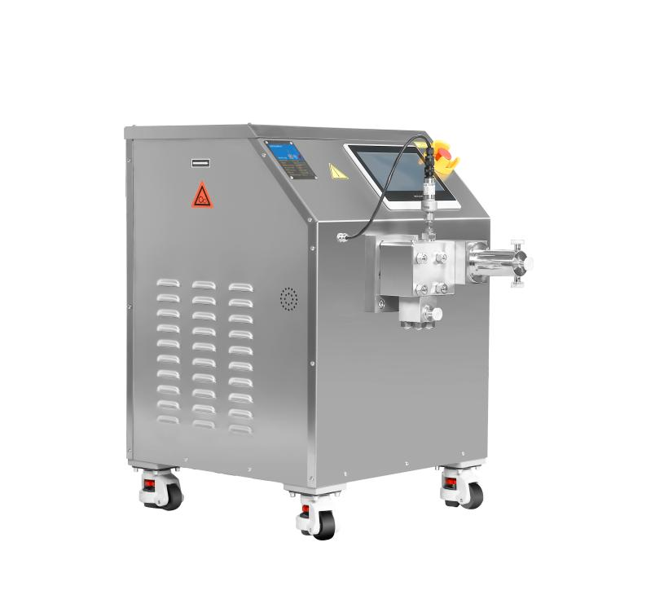

**1、产品应用**

**HR-PILOT高压均质机**

高压均质器是物料在柱塞的往复运动的作用下，输送到一个大小可调的阀组中，受到极强的压缩作用，在通过限流狭缝时，以极快的速度撞击在均质阀，产生空穴效应、撞击效应和剪切效应，使团聚的物料均匀分散。

**2、产品特点**

* 均质阀材质可以是金刚石材质，或合金材质；
* 便于观察的数字显示压力表和电子过压保护系统；
* 体积小，方便放在实验台；
* 模块化结构，操作方便，维护简单；
* 内置控温模块：温度保持在5～10度。

**3、技术参数**

|  |  |
| --- | --- |
| 型号 | HR-PILOT |
| 货号 | 1004047001 |
| 处理样品 | 大肠杆菌，酵母菌，昆虫细胞等 |
| 进料尺寸 | ＜500μm |
| 流量 | 40L/h |
| 设计压力 | 2000bar |
| 工作压力 | 1800bar |
| 功率 | 5.5kW |
| 处理量 | 60ml-40L/h |
| 最小处理量 | 60ml |
| 产品粘度 | ＜2000cP |
| 进料温度 | ＜90℃ |
| 分散级数 | 一级 |
| 压力表 | 卫生型压力传感器 |
| 精度 | 1bar |
| 主马达 | 瑞士ABB/西门子 5.5kW 8级电机 |
| 电压及频率 | 380V，50Hz，三相 |
| 级别 | 卫生级 |
| 柱塞 | 1只 |
| 内部冷却 | 风扇 |
| 进出料连接 | Tri-Clamp快速连接 |
| 最高清洗温度 | ＜90℃ |
| 最高灭菌温度 | ＜145℃ |
| 清洗/灭菌时间 | 30min |
| 清洗/灭菌时的耗水量 | 30L/h |
| 外形尺寸（W*H*L） | 840*635*920mm |
| 包装尺寸（W*H*L） | 1080*750*1000mm |
| 净重 | 249kg |
| 毛重 | 282kg |

|  |  |  |
| --- | --- | --- |
| 标配 | | 冷水机 |
| 名义制冷量kcal/h（KW） | | 2451kcal/h |
| 2.85KW |
| 输入总功率KW | | 1.17KW |
| 最大运行电流A | | 6A |
| 电源 | | 1PH-220V/50HZ |
| 制冷剂 | 名称 | R22 |
| 控制方式 | 毛细管 |
| 压缩机 | 类型 | 全封闭旋转式 |
| 功率KW | 0.88KW |
| 冷凝器 | 类型 | 高效新型微通道换热器+低噪音外转子风机 |
| 冷却风机功率 | 0.09KW |
| 冷却风量m3/h | 1000m3/h |
| 蒸发器 | 类型 | 水箱盘管式 |
| 冷冻水量m3/h | 0.49m3/h |
| 水箱容量L | 20L |
| 进出水管径 | 1/2″ |
| 水泵 | 功率KW | 0.25KW |
| 扬程M | 20M |
| 安全保护 | 压缩机过热保护，过流保护，高低压力保护，超温保护，流量保护，相序/缺相保护，排气过热保护,防冻保护 | |
| 外形尺寸(长*宽*高)mm | | 550*440*850mm |
| 包装尺寸(长*宽*高）mm | | 750*680*1200mm |
| 净重kg | | 65kg |
| 毛重kg | | 80kg |

**4、装箱清单**

|  |  |  |
| --- | --- | --- |
| 序号 | 名称 | 数量 |
| 1 | 主机 | 1台 |
| 2 | 冰水机 | 1台 |
| 3 | 工具箱(备用拆卸扳手，备用密封包) | 1套 |
| 4 | U盘（含1份说明书） | 1个 |
| 5 | 合格证 | 1份 |